Sammendrag plotTime:
Lage et program som illustrerer forskjellige måter å plotte oppdatere plot i matlab og hvor lang tid det tar. Måtene plot(x,y), set(plothandle, Ydata, Xdata) og refreshdata ble valgt. Alt presenteres først i en sanntids figure, og så en oppsummering. Det kommer klart frem at metoden en velger å plotte har stor betydning for hvor raskt programmet kjører.

Program plotTime:
Programmet er skrevet som en enkel funksjon. Det illustrerer tre forskjellige måter å utføre plotting i et program og presenterer disse i 3 underplott i en figur i sanntid. Plot 1 viser plot(x,y) funksjonen, plot 2 viser hvordan x- og ydata settes direkte via håndtaket til plottet og plot 3 viser oppdatering av plott via kildedata.
Det startes ved initialisering av figuren, som sørger for en grei plassering og størrelse ut fra skjermens størrelse. Det registeres også en “keyDownListener” som figurens “KeyPressFcn”. Denne defineres som en under funksjon og skal brukes for å gå videre i programmet.
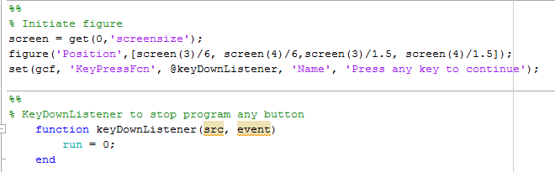
Deretter initialiseres programspesifikke data. Dette er vektorer for tid og gjennomsnitts tid for de forskellige måtene å plotte på. En vektor for antall ganger gjennom hoved løkka og variabel for styring av hoved løkka.
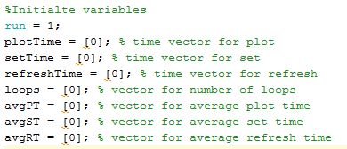
Neste steg er å initialisere plottene definere egne håndtak til hvert av plottene og gi aksene tekst. Plot(x,y) funksjonen gis også et håndtak, selv om det ikke benyttes til noe. Avsluttende i denne seksjonen tvinger en programmet til å tegne opp plottene.
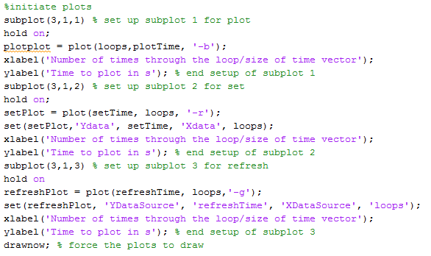
Hoved løkka i programmet er neste seksjon, og stoppe klokka startes rett før en går inn i løkka. Deretter går en inn i hvert underplott tar tiden rett før og rett etter hvert plot og lagrer det i den tilsvarende vektoren. En regner så gjennomsnittstid for den bestemte typen plott og viser den gjennomsnittstiden som gjelder for denne gjennomkjøringen i tittelen til plottet. Dette gjøres for alle tre plott. Rett før løkka avsluttes oppdaterer en hvor mange ganger løkken har blitt kjørt gjennom og tvinger grafikken til å oppdatere seg. Løkka avsluttes ved å trykke en hvilkårlig knapp.
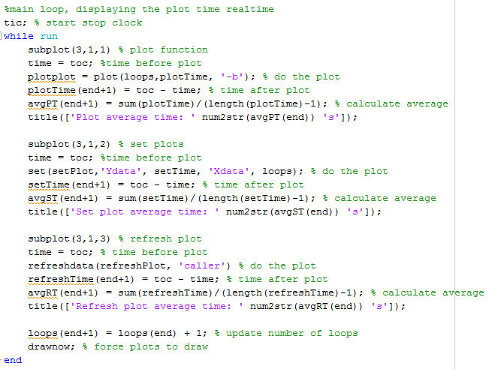
Når en er ferdig å se sanntidspresentasjonen skal programmet vise en oppsummerings figur. Nåværende figur renses og det defineres felles aksegrenser for alle 3 plottene. I dette oppsummeringsvinduet vises grafen for gjennomsnittstidene til de forskjellige plott metodene i tilsvarende underplott. Dette gjøres alle ved bruk av plot(x,y) funksjonen da målingene nå er over. Til slutt lar en programmet gå i en løkke som tvinger grafikk oppdatering frem til bruker ønsker å gå videre ved å trykke hvilken som helst knapp.
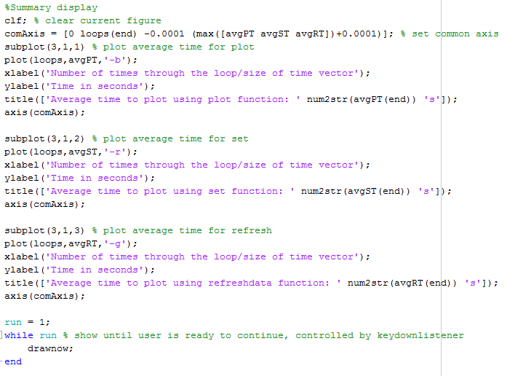
Når programmet anses som ferdig stenger en nåværende figur.

Konklusjon plotTime:
Det kommer helt klart å tydelig frem at å sette x- og ydata direkte via håndtak i et oppdaterende plott er minst resurskrevende/tar kortest tid. Oppdatering av x- og ydatakilde fungerer også bra, mens å bruke plot(x,y) funksjonen om og om igjen blir mer og mer ressurskrevende jo større vektorene blir. Vedlagt plotTime fig 1 og plotTime fig 2 viser dette.
plotTime fig 1:
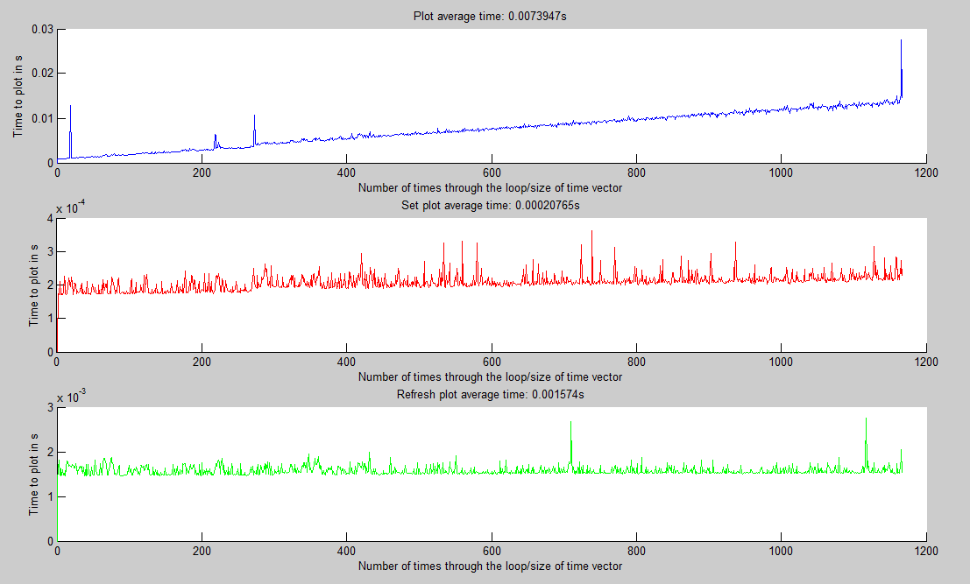
plotTime fig 2:
